K9 MANTRAILING

Tlo je još uporno podrhtavalo. Podigao je pomalo ustrašeni pogled prema svom vodiču, susprežući poriv da – kao sve ostale životinje – instinktivno pobjegne i potraži zaklon te se, umjesto toga, fokusom vratio na ruševinu pod svojim već krvavim šapama. Trag je bio još svjež i intenzivan a on je nepogrešivo znao ono što su ljudi oko njega tek slutjeli: ovdje se, ispod gomile cigli i betona, nalazi jedno još živo i svijesno biće! Nije bilo vremena za razmišljanje o vlastitoj sigurnosti, imao je vitalno važan zadatak. Počeo je sve uzbuđenije lajati pokušavajući šapama prokopati izlaz…Sada mu u pomoć priskaču i ljudi! Nakon punih 60 minuta borbe s hrpama neupotrebljiva građevnog materijala, spasilački tim iz ruševine izvlači nagruvana no živa dječaka. Njegova uplakana majka baca mu se u zagrljaj. Uzbuđeno mašući repom po strani stoji belgijski ovčar, kojemu je ovo već peti spašeni život toga dana. On je nezamjenjivi potražni pas za ruševine.

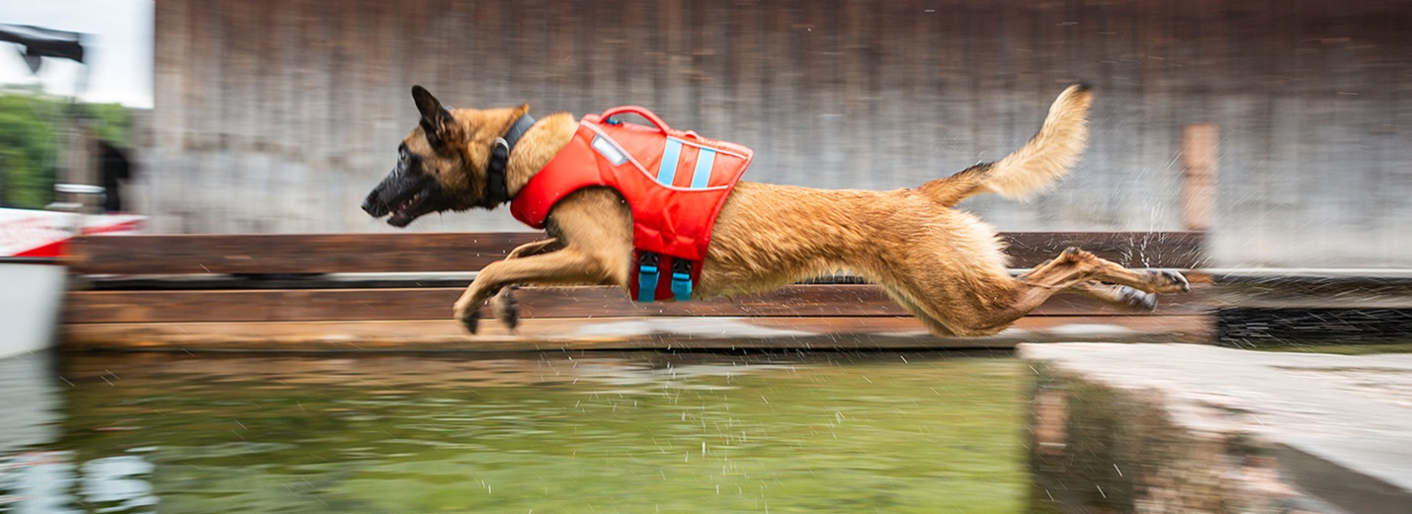

Potražni psi. Mantraileri, odnosno, u slučaju potresa, psi za ruševine. U zadnje se vrijeme o njima dosta piše, posebice “zahvaljujujći” tom katastrofalnom potresu u Turskoj i Siriji, kao što se o njima pisalo i nakon puno slabijeg no svejedno devastirajućeg potresa u Petrinji. No tko su oni zaista, što sve mogu, za što sve služe te kako se obučavaju?
Ovo su definitivno pitanja na koja ćemo vam u ovom članku pokušati odgovoriti, međutim - premda s psima profesionalno radim već punih 13 godina - mantrailing nije moje područje pa u pomoć zovem i par stručnjaka koje ćete imati priliku bolje upoznati tijekom naše virtualne šetnje ovim nesigurnim postapokliptičnim terenima…dakle, krenimo!
Kao prvo, razjasnimo malo pojam mantrailinga. Mantrailing u širem smislu podrazumijeva disciplinu u kojoj potražni psi tragaju za nestalim no neindetificiranim osobama, kao što je to upravo u slučaju npr. katastrofalnih potresa ili drugih sličnih nesreća gdje je pri samoj potrazi cilj pronaći i spasiti što veći broj ljudi. U užem smislu, odnosno, “pravim” mantrailingom smatramo potragu za određenom nestalom ili izgubljenom, vrlo konkretnom osobom ili osobama. U oba slučaja, potražni pas pritom koristi svoja osjetila – poglvito njuh - te tragačko iskustvo.
Naime, svaka osoba ima svoj jedinstven miris, potpis sastavljen od svih ostataka koji svakodnevno opadaju s našeg tijela. Ovaj jedinstveni potpis može sadržavati stanice naše kože, znoj, hormone, bakterije, itd. Dok se krećemo, za sobom ostavljamo ovaj mirisni trag koji se kreće zajedno sa strujanjem zraka prije nego što se nataloži i “zalijepi” u okoliš. Ukoliko potražnom psu ponudimo predmet kontaminiran mirisom osobe (npr.odjeću) da ga onjuši, pas može slijediti trag mirisa kako bi locirao upravo tu određenu osobu. Pretpostavljate, ovu tehniku spašavanja života koriste službe spašavanja, policije i vojske diljem svijeta!
No, zašto ljudi u današnje vrijeme pored sve te silne i pametne tehnologije, pri kompleksnim potragama uopće još uvijek koriste pse?
Zato što su upravo psi još uvijek najpouzdaniji i najbrži način pronalaska ljudi zatrpanih u ruševinama, bez obzira na svu našu danas dostupnu tehnologiju! Konkretno, samo jedan potražni pas može pretražiti 1000 m2 ruševina u samo 20 minuta te time zamijeniti cca. dvadesetak ljudi tijekom portage i spasiti živote na stotine i tisuće žrtava katastrofa velikih razmjera, poput potresa, eksplozija, isl. Potražni psi su, dakle, neizostavan dio svake spasilačke ekipe pri čemu potražni timovi članova Međunarodne organizacije pasa za potragu i spašavanje (IRO) godišnje sudjeluju u čak više od 2000 akcija spašavanja diljem svijeta!I ne, potražni pas se ne postaje jednostavno tako da psa pustiš na teren nadajući se da barem poneko od žrtava nosi i kakvu kobasicu u džepu već ti psi moraju proći itekako zahtjevnu višegodišnju obuku kako bi položili međunarodnu licencu za rad!
Povijest trailinga

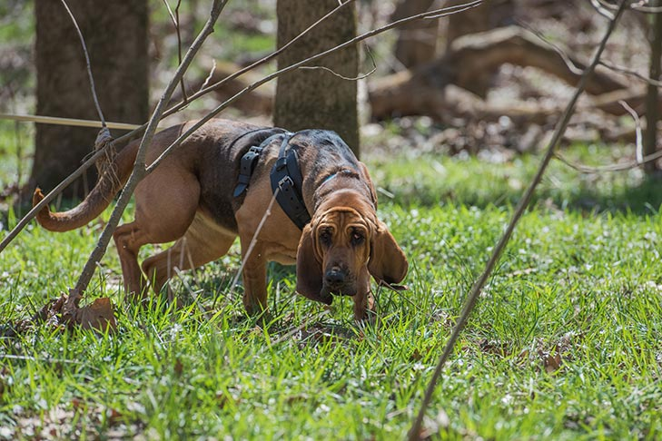
Ljudi već tisućama godina uzgajaju pse kako bi im pomogli u određenim zadacima no čini se da najraniji primjeri traganja datiraju iz 17. stoljeća, kada su švicarski redovnici razvili vlastitu pasminu pasa koja je danas postala poznata kao bernardinac, odnosno, pas sv. Bernarda. Prvi zadatak za koji su ovi psi bili obučavani bio je pronaći snijegom prekrivenu stazu natrag do samostana, sprječavajući redovnike da se izgube. Što je još zanimljivije, postoje brojna izvješća o incidentima u kojima su ti psi bili poslani da pronađu ljude izgubljene u snijegu i odvedu ih do samostana, na sigurno. Daljnji razvoj obuke pasa iz nužde kroz povijest - kao što je to bio slučaj i s mnogim drugim inovacijama - potaknuo je rat. Koncept mantrailinga korišten je u 18. stoljeću gdje su psi bili posebno obučavani da pronađu odbjegle kriminalce, pa čak i robove. Nakon drugog svjetskog rata u Engleskoj se pak proširila ideja o psu tragaču u ruševinama i počelo se razmišljati o tome kako takve pse pravilno uzgajati i trenirati. Polako ali sigurno, javnost je poćela shvaćati koliko ovakvi psi mogu biti važni za lociranje nestalih ljudi u katastrofalnim prilikama poput, primjerice, potresa u Italiji 1967., u Rumunjskoj 1977. ili 1980. u Alžiru. Genetski predodređene pasmine za ovaj posao po pitanju samog njuha bile bi zapravo goniči i lovne pasmine kao što su krvosljednik(bloodhound ili pas sv.Huberta), njemački oštrodlaki ptičar ili bavarski brdski hrt. Naime, goniči se koriste za lov na plijen i tracking ljudi već tisućama godina, budući da imaju veće mirisne receptore od bilo koje druge domaće pasmine pasa. Za usporedbu, čovjek ima oko pet milijuna mirisnih receptora, njemački ovčar ih ima oko dvjesto dvadeset pet milijuna (oko četrdeset pet puta više od ljudi!), dok bloodhound ima oko tri stotine milijuna mirisnih receptora. Štoviše, čak je i lice psa krvosljednika dizajnirano za prikupljanje mirisa jer sve te njegove bore usmjeravaju miris prema nosu. Još jedna stvar koja se često zanemaruje kod lovačkih pasa su njihove uši. Uši određenih pashmina lovačkih pasa vuku se po tlu čime zapravo povlače još više mirisa prema svome nosu! Uz to, goniči imaju jake vratne mišiće i sposobni su izdržati niži položaj glave dulje vrijeme. Doduše, kad se nađu na mirisnom tragu, teško ih je zaustaviti dok ne pronađu njegov izvor zbog čega mnogi ove pasmine smatraju podosta tvrdoglavima, što zna biti smetnja i pri mantrailingu, ukoliko trag za koji su “zapeli” nije onaj pravi! Međutim, povrh njihovog izrazito mirisno fokusiranog temperamenta, postoji jedan ključan razlog zbog kojeg se i dalje često koriste - općenito se dobro slažu i s ljudima i s drugim psima! Štoviše, smatraju se najsigurnijom opcijom u potrazi za djecom jer su daleko tolerantniji i više “prijateljski raspoloženi” prema ljudima od drugih pasmina. Osobno, budući da zaista najviše radim s lovnim i terijerskim pasminama, goniće bih opisala kao “dobrodušne blentavce”. Nije stvar u tome da vas neće naći, već će vas, kad to učine, prvo dobro isliniti i skakati po vama od sreće i radosti sa svih svojih 30-50 kg, ovisno o pasmini (nebitno što vas ne poznaju i što ste ugruvani!), a tek onda krenuti dalje…Belgijski ovčar će na vas pritom vjerojatno režati jer mu ide na živce što ga pokušavate podragati. Njemački ovčar će vas tretirati s nadobudnim poluprezirom spram budale koja si je dopustila da ga zatrpa, a border collie će odjuriti dalje ni ne pogledavši vas čim vas počnu otkopavati… Retriveri (golden i labrador podjednako) će uzbuđeno mašući repom trčkarati oko vas i par se puta pritom spotaknuti o vašu glavu koja viri iz ruševina, da bi vam na kraju uvalili jezičinu drito u usta…Terijeri će vam gurnuti njušku u oko, za svaki slučaj, da svima bude jasno da su vas zaista našli, da ste živi i da se glasate… Ipak, pasmine koje se vjerojatno najčešće susreću pri modernom profesionalnom mantrailingu obično su belgijski (malinois) i njemački ovčari. No, na stranu sad ovo moje malo parodiranje nastalo iz nekog subjektivnog iskustva u radu s ne-mantrailing psećim individuama; riječ prepuštam stručnjacima!

Pas…i njegov vodič!

Budući da smo prvi dio teksta posvetili primarno psima, sada je svakako krajnje vrijeme da se posvetimo i drugom neizostavnom dijelu svakog spasilačkog tima – njihovim vodičima i trenerima! Stoga su naši gosti večeras bivši višegodišnji volonter HUOPP-a, student 66. bojne Vojne policije te vodič pasa logističke brigade, a danas dugogodišnji djelatnik Zoološkog vrta grada Zagreba i osvjedočeni poznavatelj i trener divljih životinja Damir Kranjac te osnivačica i predsjednica Udruge K9 Nosework Hrvatska, Ana Jurenić!
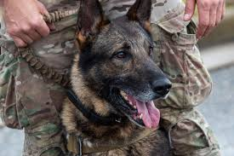

- Dobro veče, Damire, i hvala ti na sudjelovanju u ovom članku! Budući da je naša današnja tema mantrailing, kao jedna od najzahtjevnijih disciplina koja podrazumijeva blisku suradnju pasa i njihovih vodiča, možeš li nam ukratko opisati neke osnovne razlike između policijskih, vojnih i pasa tragača? Ili je sve u osnovi isto?
- Jedina razlika su zapravo zadaće…i pasmine (s napomenom da su i motivirani mješanci dobrodošli!) ali ono što je bit stvari jest princip da se mladi pas mora socijalizirati i da mora biti obučavan po principima pozitivne motivacije. Drugim riječima, ono dobro se nagrađuje a loše ignorira. Motiv je ono što pokrece životinju - uglavnom hrana, igra i pohvala, ljubav i povjerenje – a sve to skupa veže u jednu cjelinu i garantira dobar rezultat. Treba reći i da nisu svi psi jednaki, tako da uvijek traje potraga i selekcija za najboljima, odnosno, onima koji bi u realnim uvjetima mogli najbolje izvršiti zadaću.
Postoji i jedna suluda priča gdje ljudi vjeruju da se npr. policijski psi koji traze narkotike drogiraju (jer kako drugačije objasniti njihovu motivaciju, itd.), što naravno nema veze sa stvarnošću! Nerazumijevanje kako operira sustav i psiha sisavaca je zapravo ono što vidimo i kao veliki problem u obiteljima... Djeca se ne nagrađuju za dobre stvari, nego se uglavnom koriste metode prigovora, zamjeranja, ucjene i sl. kada dijete pogrijesi, ne zna, itd. To je jako opasna formula odgoja.
- Pasmine koje se preferiraju u vojnim ili policijskim operacijama uglavnom su ovčje pasmine (belgijski i njemački ovčar), zar ne? Zašto je tome tako?
- Ja osobno mislim da ovčarske pasmine nisu pogodne za čuvarske namjene. Pastirske da. Ovčarske ne. Ovčarske pasmine su lupoidne genetike a pastirske su molosoidne. Dakle to su sasvim dvije različite stvari. Belgijski ili njemački ovčari su psi koji ne podnose čekanje, monotoniju, spori ritam…za razliku od primjerice šarplaninca ili kuvasa koji su tu na svijem području.
Pasmine treba razumjeti ne samo u teoriji i po papirima te uvijek treba razmišljati o kompetentnom vodiču. Sistem da se vodiči često mijenjaju je izuzetno loš sistem. Vodič i pas su tim u punom smislu te riječi!
- Možeš li nam ukratko opisati policijsku i vojnu obuku pasa? Osim ljudi, otkrivaju i droge, eksplozive itd. ali čemu još služe radni psi?
- Premda sam radio većinom s već formiranim vojnim psima, iz iskustva s potražnim psima znam da je dobra socijalizacija betonski temelj za svaki trening. U toku odrastanja se onda pažljivo promatra i sama osobnost psa. Ako je motiviran onda trening pada na plodno tlo i rezultati će biti jako dobri.
Potraga zapravo nije uopće lagan posao.Vrlo je naporan. Posebno na teškim terenima - planine npr., i veliki usponi, visoka ili niska temperatura...ili kao sad u ruševinama nakon potresa u južnoj Turskoj… Labrador je, primjerice, sa svojim karakteristikama u zaostatku za jednim border colliem ili belgijskim ovčarom u ljetnim uvjetima...a svi oni su u zaostatku npr. za sitnim jack russel terijerom koji koji hrabro juriša u ruševinama! Kad smo već kod terijera, sjećam se jedne drage kerry blue terijerke Melody koja je bila jedna od najboljih primjera što se može (čak i s “tvrdim” terijerima) napraviti na polju poslušnosti. Sara kao instruktor i Andrea kao vodič su tu napravile izvrstan posao.
Da zaključim još o treningu, s čimpanzama sam u zadnjih 15 godina proveo više vremena nego s vlastitom obitelji…vidio sam kako trening funkcionira i na varanu sa Komoda i na marabuu iz Afrike...i na desetinama drugih vrsta. I uvijek je pozitivna motivacija formula uspijeha a poštovanje životinja i ljubav prema njima uništava strah i gura trenera/instruktora/ vodiča prema pravom odnosu i uspijehu u svojem zanimanju!
- Hvala ti, Damire!
Međutim, da bismo uopće razumijeli pravu ulogu psećih tragača u mnogim zaista kompleksnim potragama, prvo trebamo pojmiti sav potencijal psećeg njuha. Osoba koja nas vjerojatno najbolje može uputiti u tajne psećeg nosa svakako je jedna iznimna žena koja je svoju ljubav prema psima i strast prema radu s njima uspiješno prevela u danas jednu od najznačajnijih udruga ovoga tipa na našim prostorima - naša današnja sugovornica te osnivačica i predsjednica K9 Nosework Hrvatska, Ana Jurenić!

- Dobro večer, Ana, i hvala ti na odazivu i sudjelovanju u ovoj temi! Možeš li nam ukratko predstaviti svoju udrugu i opisati što je to uopće “Nosework” te zbog čega je on važan i za pojam mantrailinga? Kolika je zapravo sposobnost psa da nanjuši i slijedi određeni trag?
- Udrugu K9 Nosework Hrvatska osnovala sam službeno 2020.g., ali noseworkom i mantrailingom se bavim od 2017.g. kad je krenulo moje školovanje kod slovenskih kolega. U Udruzi K9 NoseWork Hrvatska organiziramo K9 Nosework tečajeve, Mantrailing seminare i radionice Pas & ja ( socijalizacija, fokus, rad u grupi…). K9 Nosework je disciplina u kojoj pas nauči pronaći i pokazati 3 specifična mirisa, klinčić, anis i vetiver - na svakom stupnju dodali smo novi, a kad jednom pas ovo savlada, lako će naučiti tražiti bilo koji miris koji mu predstavite.
Mantrailing je traženje ljudi po njihovom mirisu i ovdje pas mora naučiti svaki put „uzeti“ miris osobe za kojom traga pri čemu će ignorirati sve druge ljude i njihove mirise, kao i ostale mirise koje sretne u traženju. Psi koji su savladali K9 Nosework često se lakše uključe u Mantrailing rad, ali jedno nije preduvjet za drugo.

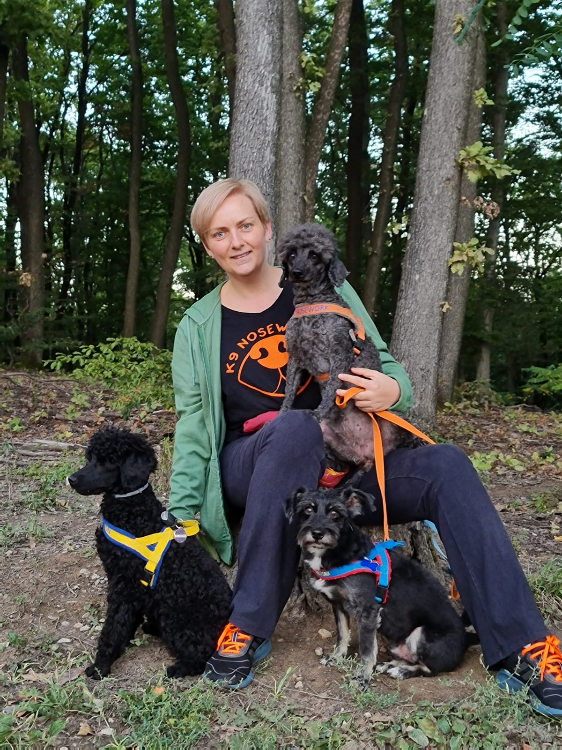
Ana Jurenić, Udruga K9 Nosework Hrvatska
- Kolika je zapravo sposobnost psa da nanjuši i slijedi određeni trag?
– Sposobnost psa je ogromna, samo je pitanje stručnosti vodiča i trenera da motivira i nauči psa. Naši psi ne treniraju na razini službenih potražnih pasa stoga u treninzima ne radimo previše zahtjevna traženja i biramo uvjete koji su ugodni za pse i vodiče. Zato ne radimo po velikim vrućinama niti iznimnim hladnoćama ili kišnom vremenu. Obzirom da jedan od mojih pasa –mješanaca šnaucera/terijera- Miš - ima epilepsiju, a jako voli mantrailing, radi njega za sada radimo rekreativno kako ga ne bih preforsirala predugačkim i prezahtjevnim traženjima jer on kad krene raditi ne staje dok ne nađe osobu. Malo je štreber po tom pitanju jer to stvarno voli. Međutim, položila sam ispit za vodiča spasilačkog psa što je preduvjet za polaganje ispita sa psom te planiram sa svojom mlađom pudlom Yottom testirati njeno ( i moje) znanje. Ispit se sastoji od 2 dijela: traženje i poslušnost, a pravila su definirana internacionalnim pravilnikom IRO organizacije (International Search and Rescue Dog Organisation) jer MT je samo je jedna od spasilačkih disciplina - ostale „popularnije“ su traženje u ruševini što smo vidjeli sada u Turskoj, u šumi, lavini i vodi.

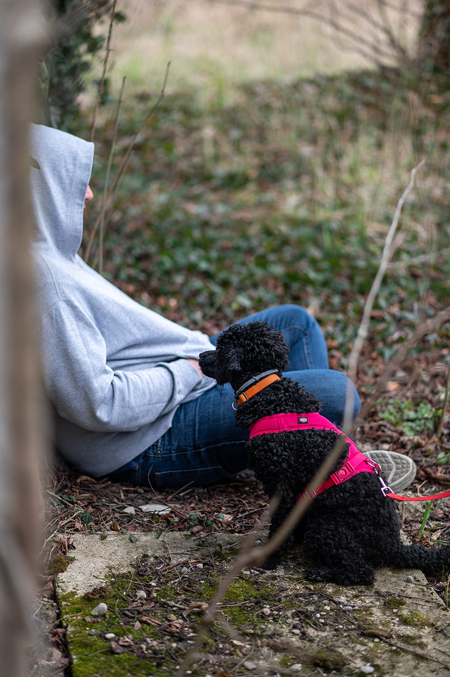
Udruga K9 Nosework Hrvatska
- Postoji još jedno pitanje koje će vjerojatno interesirati naše čitatelje a to je kako psa uopće navesti da ostane doslijedan upravo slijeđenju mirisa koji nam je u određenoj situaciji presudan? Iako sa psima radim godinama, imam dojam da su neki – barem kada je nos u pitanju! – jednostavno predistrakcionirani različitim mirisima iz okoline…kako ih zadržati na tragu?
– Svaki pas se uz prikladnu motivaciju i trening može naučiti i nosework i mantrailing s time da je matrailing puno zahtjevnija disciplina koja zahtjeva veći angažman i ovdje su puno uspješnije primjerice lovačke pasmine, ali imamo i hrtove koji jako lijepo traže ljude i pritom se super zabavljaju sa svojim vodičima. K9 Nosework je jednostavniji i primjenjiviji u svakodnevnoj rutini sa psom te nam tečaj pohađaju psi raznih pasmina, mješanci, stariji psi i vodiči penzići također, štenci, skotne kuje, invalidni psi, psi na oporavku od nekih zahvata…
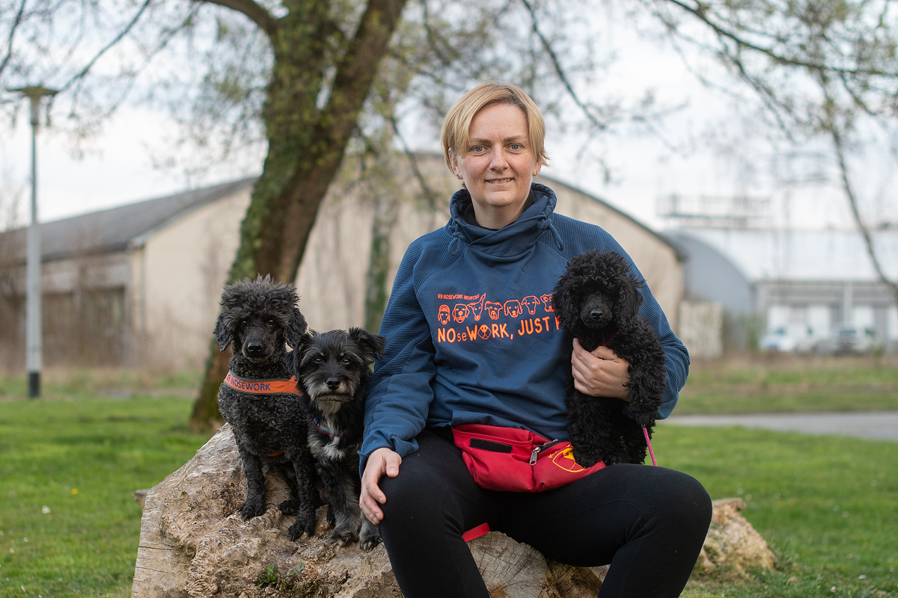
Ana Jurenić, Udruga K9 Nosework Hrvatska
- Postoji još jedno pitanje koje će vjerojatno interesirati naše čitatelje a to je kako psa uopće navesti da ostane doslijedan upravo slijeđenju mirisa koji nam je u određenoj situaciji presudan?
- Bitno je raditi sa trenerom koji je licenciran i koji ima potrebno znanje i iskustvo u ovoj disciplini kako bi vas uputio. Psa treba učiti postepeno što se od njega očekuje i u treningu se ne smiju preskakati koraci, a u svemu je ključna motivacija. Jer ako je pas motiviran da pronađe čovjeka, njemu ostalo postaje nevažno pa će tako pas „ smetlar“ ignorirati hranu po podu, a plahi pas poput mojeg Miša nastavit će tražiti i ako čuje petardu koje se inače boji, a radit će i usred šoping centra koji mu inače nije najdraže mjesto i ignorirat će dosadnog psa koji mu smeta na putu. Jer tako obučen pas ima važan „zadatak“ kojemu je u potpunosti posvećen i jako uživa u tome - a mi ćemo kroz taj zadatak uspješno rehabilitirati pse koji imaj razne okolišne probleme (smetlarenje, nelagode..).

- Ukoliko među našim čitateljstvom ima interesenata, kako pristupiti K9 Nosework Hrvatska udruzi i postoje li neki parametri prema kojima se biraju kandidati za trening?
- Svi su dobrodošli na naše tečajeve, seminare i radionice bez obzira na iskustvo psa i vodiča. Prijave za naš K9 Nosework tečaj uvijek su otvorene putem prijavnice na našoj Fb stranici.
Na istom mjestu nalaze se prijavnice i za seminar Uvod u mantrailing i radionice Pas & ja https://web.facebook.com/K9NoseWorkHrvatska

Hvala ti, Ana!
Na posljetku, možemo zaključiti samo jedno: stavovi ljudi prema psima su, u najmanju ruku, vrlo šaroliki. Ima onih koji ih doslovno obožavaju, onih koji su prema njima indiferentni, kao i onih koji ih jednostavno ne vole. No, u koju god da se kategoriju svrstavali, jedno se mora priznati – dugujemo im puno i previše toga za svu neuvjetovanu ljubav, vjernost, prijateljstvo, služenje, utjehu i, na posljetku, herojstvo u punom smislu te riječi! Vidite, ljudi koji ne vole pse većinom su oni koji ih jednostavno ne poznaju. Ponekad se iza toga krije strah, ponekad pak pogrešne postavke odgoja, predrasude ili nerazumijevanje. Bilo kako bilo, neprikosnovena činjenica jest da psi spašavaju živote. I to ljudske, svakodnevno! Ponekad to čine vrlo izravno, fizički, pronalazeći i izvlačeći ljude iz ruševina; ponekad to čine duhovno i metaforički, pružajući ljudima prijateljstvo, ljubav i utjehu kada više nikoga drugog nema…
Stoga, najmanje što možemo učiniti prema njima, neovisno o subjektivnim preferencijama, jest poštovati ih!

Ivana Janković,
Croatian Wildlife Research and Conservation Society

